Pokusy na doma: Svítící cukr
Cukr známe všichni. Dobře víme, jak vypadá i jak chutná. Tušili jste ale, že ve tmě může svítit?
Opravdu – když rozdrtíte pár kostek cukru mezi porcelánovým talířem a silnostěnnou skleněnou miskou, bude cukr při drcení světélkovat. Sice velmi slabě, ale pokud budete experiment dělat v naprosté tmě, užijete si nevšední podívanou.

Vhodné pro: předškoláky, mladší i starší školní děti, studenty středních škol, dospělé. Menší děti pouze s asistencí dospělých!
Obtížnost: nízká
Náklady: malé, řádově desítky korun

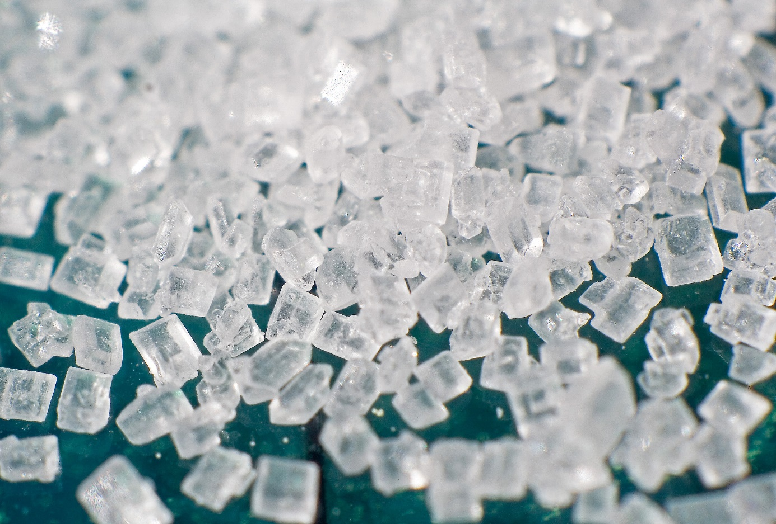

Krystaly cukru. Zdroj Wikimedia Commons, autor Lauri Andler (Phantom), úpravy Jan Kolář, licence CC BY-SA 3.0.
Co budete potřebovat:
- kostkový cukr,
- mělký porcelánový talíř,
- čirou skleněnou misku s plochým dnem, která se zaručeně nerozbije, když s ní budete drtit cukr (např. ze silnostěnného tvrzeného skla).

Postup:
- Najděte si místnost, kde se dá vytvořit úplná tma.
- Na talíř dejte jednu nebo několik kostek cukru.
- Na kostky cukru položte skleněnou misku (dnem dolů).
- Zhasněte nebo zatemněte a několik minut zůstaňte po tmě. To je velmi důležité! Vaše oči se ve tmě přepnou na citlivější „noční vidění“, takže slabé světélkování cukru lépe uvidíte.
- Zatlačte oběma rukama na horní okraj skleněné misky, abyste rozdrtili kostky cukru. Buďte opatrní, ať vám miska nesklouzne. Je potřeba určitá síla, takže menší děti by měly o rozdrcení poprosit dospělého.
- Kochejte se, jak cukr hezky svítí :-)

Výsledky:
Světélkování bude vypadat podobně jako na této fotografii. Bude se vám ovšem zdát bílé, ne namodralé. Lidský zrak totiž při nízkých intenzitách světla nedokáže rozeznat barvy – na rozdíl od foťáku.
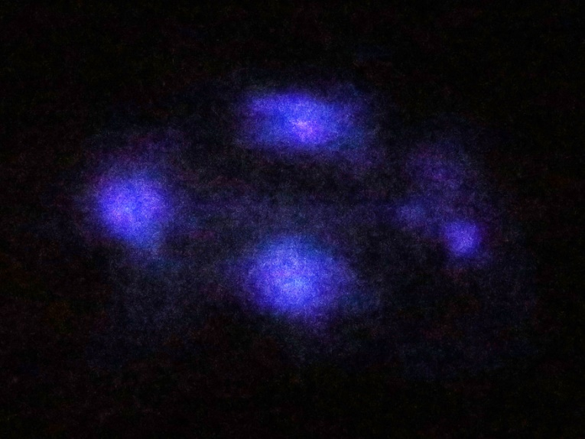

Vysvětlení:
Při drcení cukru se část dodané mechanické energie mění na světlo. Jevu se říká triboluminiscence a jeho přesný fyzikální mechanismus není ještě úplně objasněný.

Tipy a triky:
- Pokus funguje i s krystalovým cukrem, světlo je ovšem slabší. Zesílíte ho, když budete hromádku krystalového cukru drtit ne plochou dna, ale hranou misky.
- V některých obchodech prodávají cukr se zvlášť velkými krystaly, určený například pro zdobení cukrářských výrobků. Pokud ho seženete, zkuste experiment i s ním.
- Po několika minutách v úplné tmě, až se vaše oči dokonale přizpůsobí, můžete dokonce vidět záblesky světla, když v jedné ruce podržíte kostku cukru a prudce o ni škrtnete druhou kostkou.
- Na YouTube najdete videa, ve kterých lidé drtí kostkový cukr v mixéru. Světelný efekt se zdá být dost působivý. Pokud byste to ale chtěli vyzkoušet, dobře si rozmyslete, jestli takové zacházení váš mixér bez úhony přežije! Kostky cukru jsou přece jen dost tvrdé.
- Triboluminiscence, tedy přeměna mechanické energie na světlo, se dá pozorovat i u dalších předmětů. Například když o sebe škrtnete dvěma křemennými oblázky. Nebo když rychle odtrhnete lepicí pásku z cívky, případně roztrhnete zalepenou samolepicí obálku. Světélkují ovšem jen některé typy pásek a obálek – zřejmě záleží na použitém lepidle.

Obsah tohoto dokumentu, s výjimkou obrázku na první stránce, je šiřitelný za podmínek licence CC BY-SA 4.0 (Creative Commons Uveďte původ-Zachovejte licenci 4.0 Mezinárodní). Jako autora uvádějte „Jan Kolář, Ústav experimentální botaniky AV ČR“.

